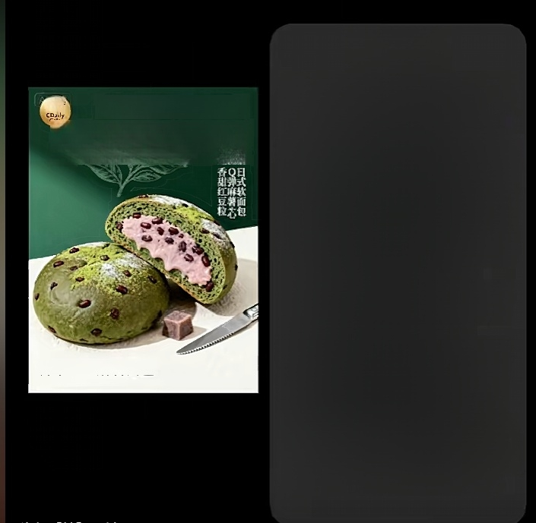
E5° 茶香浓郁糯感十足
MatchaRodl Bean

抹茶红豆麻薯面包
图片仅供参考产品以实物为准

提示词
创作一张抹茶红豆麻薯面包宣传海 报，背景为深绿色渐变，底部是米 白色台面，营造清新日式甜品氛
围。画面主体是两个深绿色的抹茶 红豆麻薯面包，表面撒有浅绿色抹 茶粉，点缀暗红色红豆粒。其中一 个面包被横切，露出淡粉色的麻薯 夹心与颗粒分明的红豆馅料，夹心 软糯拉丝。面包冥围歡遷看朵题這 整的紅另与小块顧器，右侧有一把 银色细齿面包刀。上方有E5°
CDaily Cafe” 金色圆形标识，旁 边是“茶香浓郁糯感十足”白色 与浅绿色文字，中间英文“
MatchaRed Bean"采用优雅的浅 绿色手写体井搭配抹茶叶片图案。 右侧竖排小字”日式软面包Q 弹
麻薯夹心香甜红豆粒”,底部标 注“抹茶红豆麻薯面包”白色文字 及“图片仅供参考产品以实物为 准”小字，整体突出面包的清新色 泽，夹心拉丝质感与茶暂回甘口
味 。

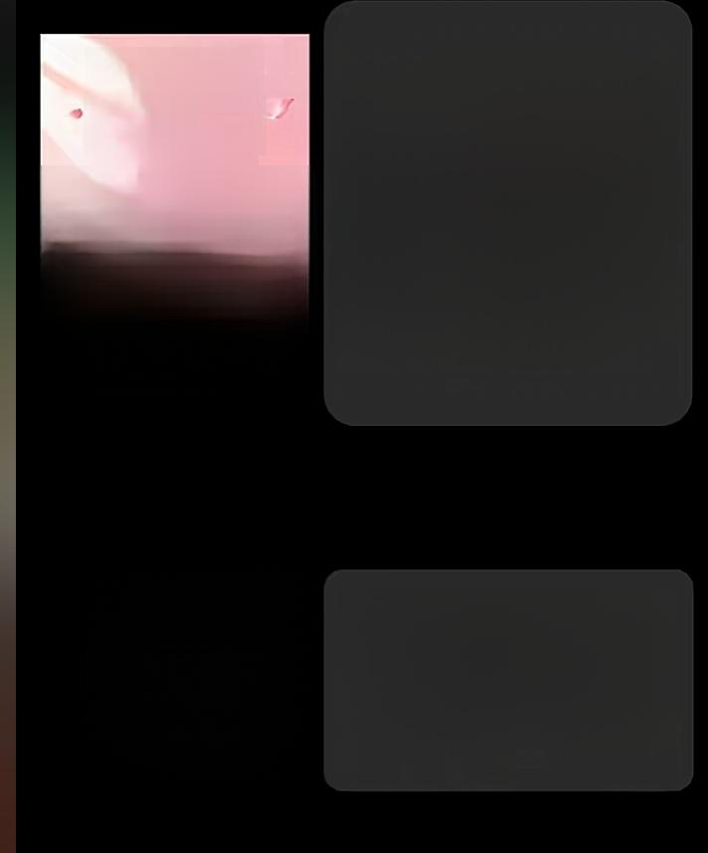
甜蜜草莓
奶油盛宴
Strawbery Cream Cake
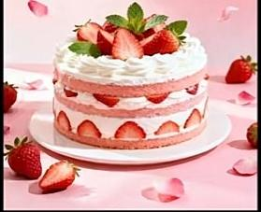

一张草莓奶油蛋糕的美食海报，比例 为3:4。画面采用粉色渐变背景，营 造甜美浪漫的氛围。中央展示一个精 美的草莓奶油蛋糕，蛋糕层次分明， 表面覆盖着白色奶油，装饰着新鲜草 莓片和薄荷叶。蛋糕周围散落着草莓 和花瓣。主标题"甜蜜草莓奶油盛宴" 采用优雅的中文书法字体，副标题" Strawberry Cream Cake"用英文手 写体。右下角有产品描述文字。整体 色调以粉色、白色、绿色为主，光线 柔和明亮，突出蛋糕的清新甜美。

提示词



把图一海报的配色、产品，元素替换到图2 腰封相对应的位置，文字改为“甜蜜草莓， 奶油盛宴”体现出草莓蛋糕的异形腰封设
计，排版灵活的异形腰封设计，场景干净， 纯黑背景，只有长条腰封，不要底座元素， 腰封平面矢量圈，无任何场景，按图2的形 式产出，完整的一整条平面腰封设计，不要 图2的元素，全部替换

